**ACTIVIDADES DESARROLLADAS EN PRACTICAS PRE PROFESIONALES**

**Sprint 4**

**Lunes 11 de noviembre del 2024**

Se agrega nuevos requerimientos a la tarea, considerando que el filtro de las unidades es mediante el código “05” es de brigada y el código “07” es para batallón en el menú de navegación para el usuario en comando de unidad debe tener dos opciones “Catálogo Unidades Brigada Comando” y “Catálogo Unidades Batallón Comando”, donde al seleccionar cualquiera de los catálogos se deberá mostrar por separado las unidades

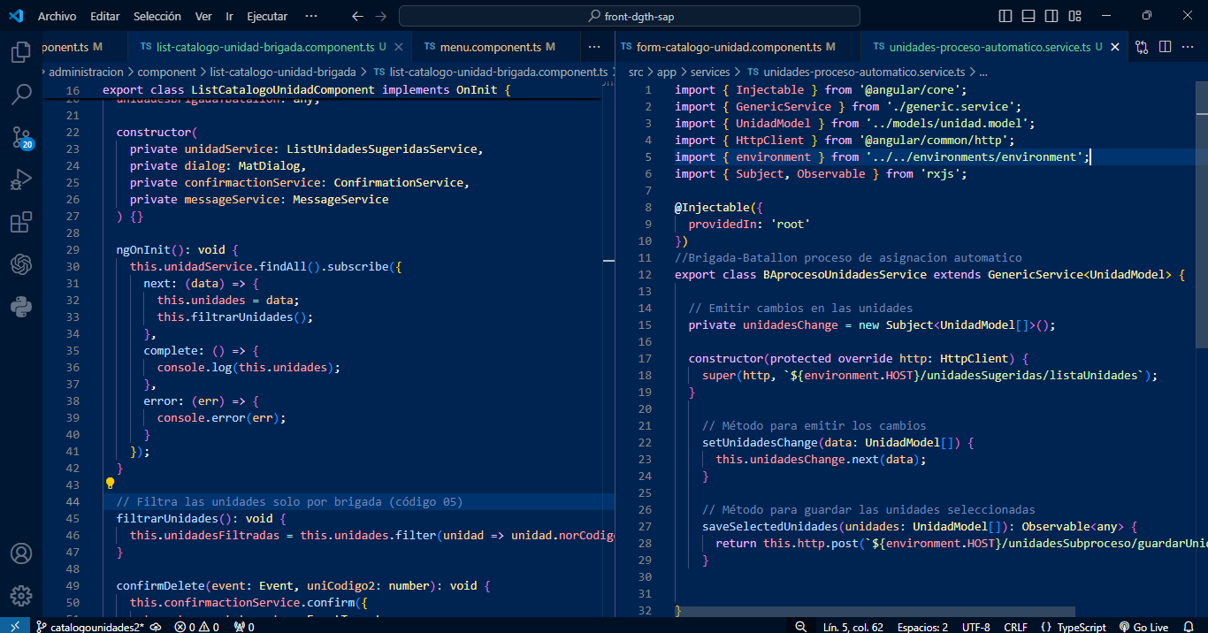

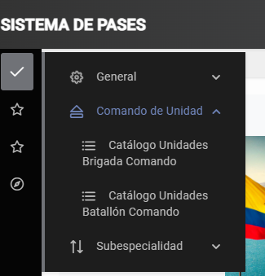

Configuración y presentación de pantallas por separado Brigada y Batallón

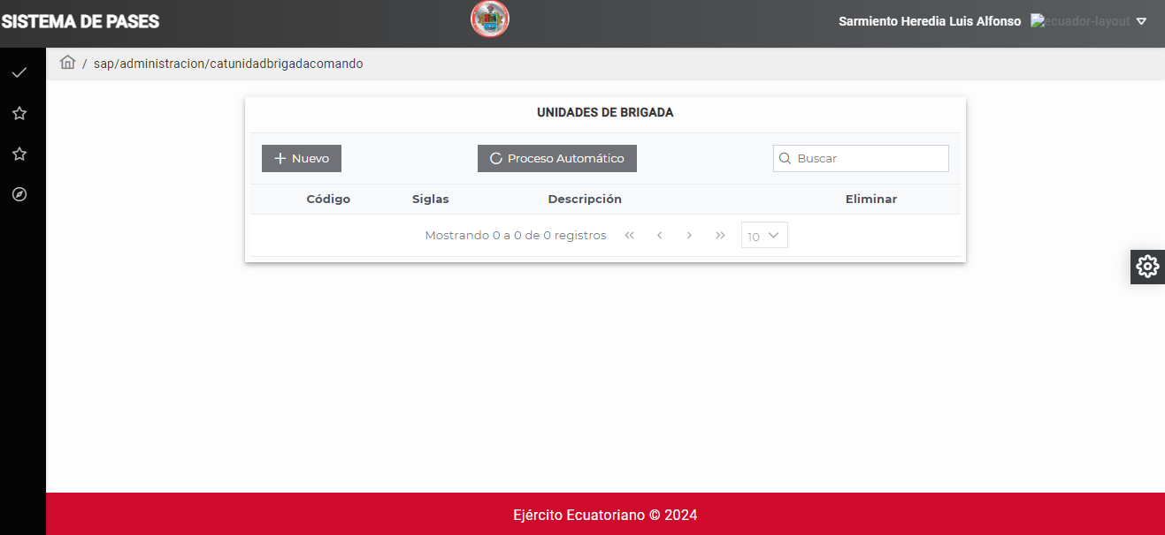

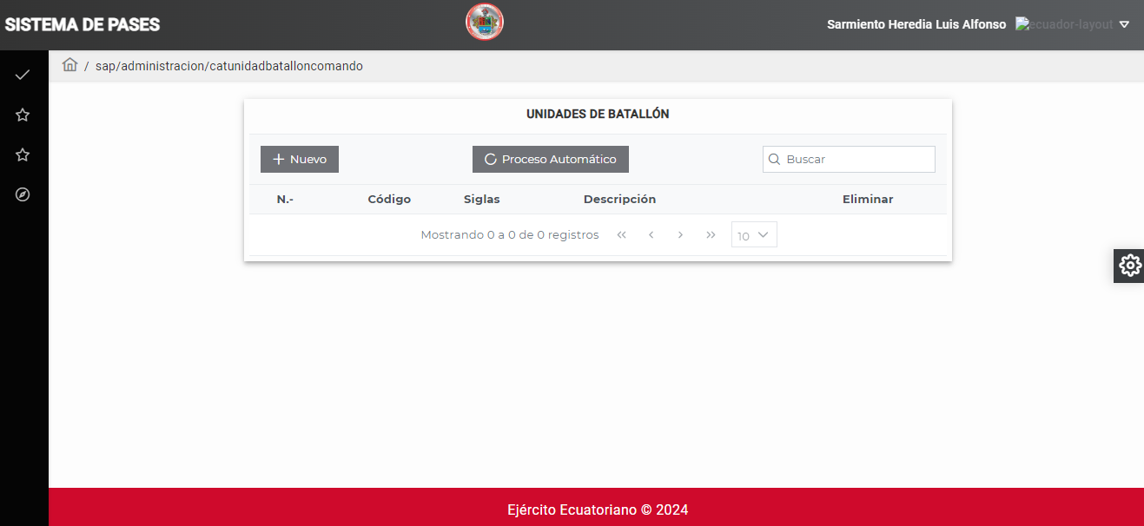

**martes 12 noviembre del 2024**

Asignación de nueva tarea menú procesos candidatos a brigada o batallón resultados de las calificaciones

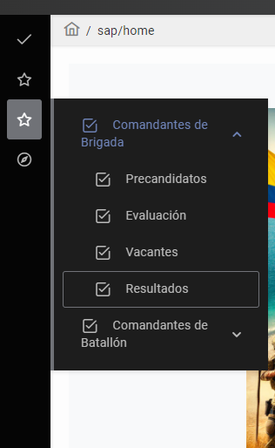

Creación de archivos para resultados

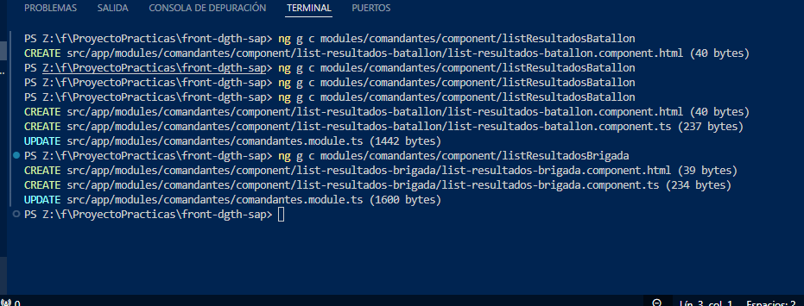

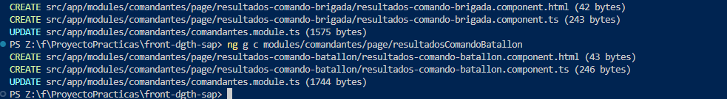

**Miércoles 13 de noviembre del 2024**

Al dar click en nuestro menú en la sección /sap/comandantes/resultadosBrigada se presenta la siguiente pantalla

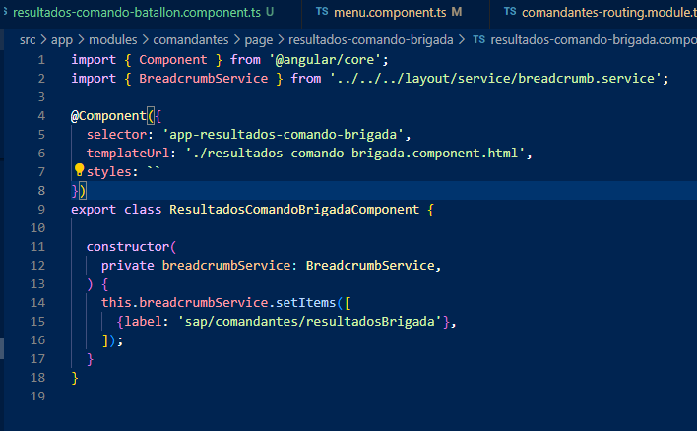

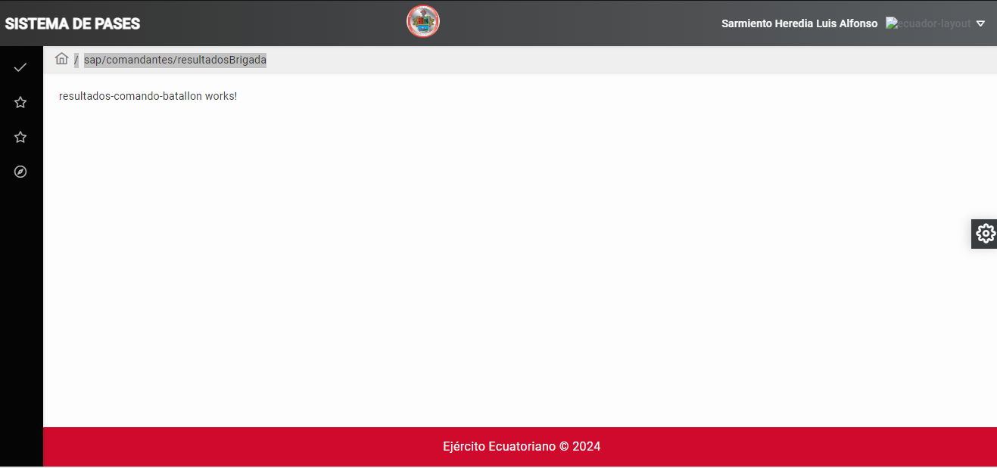

Al dar click en nuestro menú en la sección /sap/comandantes/resultadosBatallon se presenta la siguiente pantalla

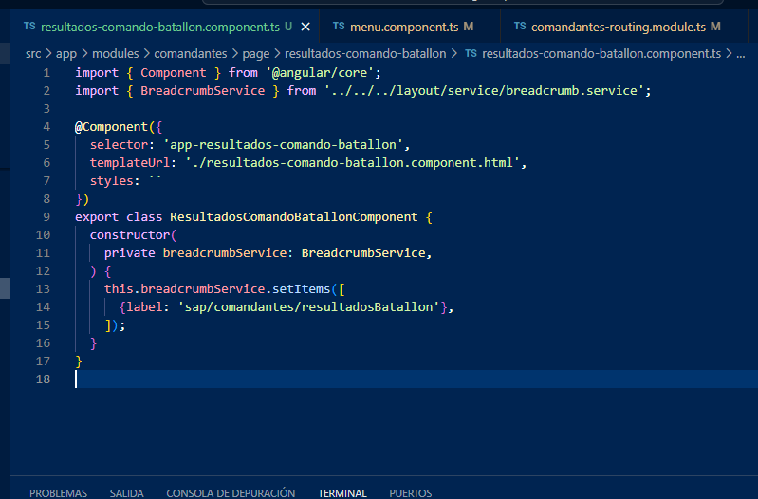

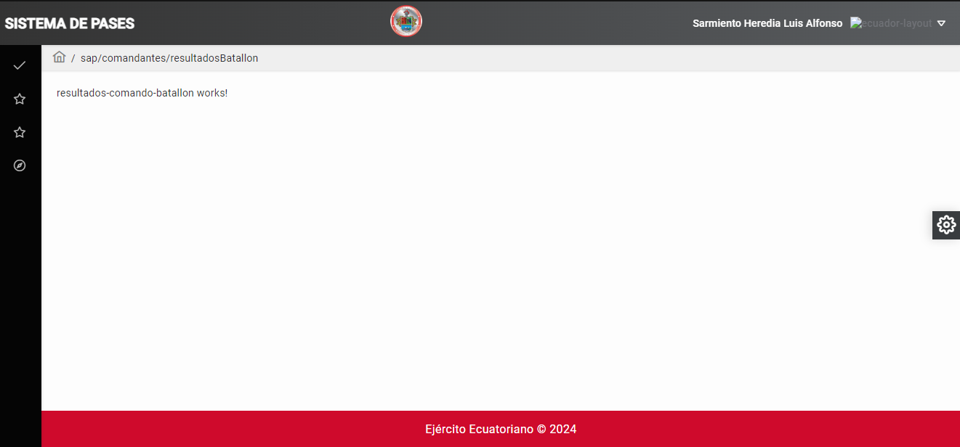

**jueves 14 de noviembre del 2024**

Para verificar la funcionalidad de la tabla 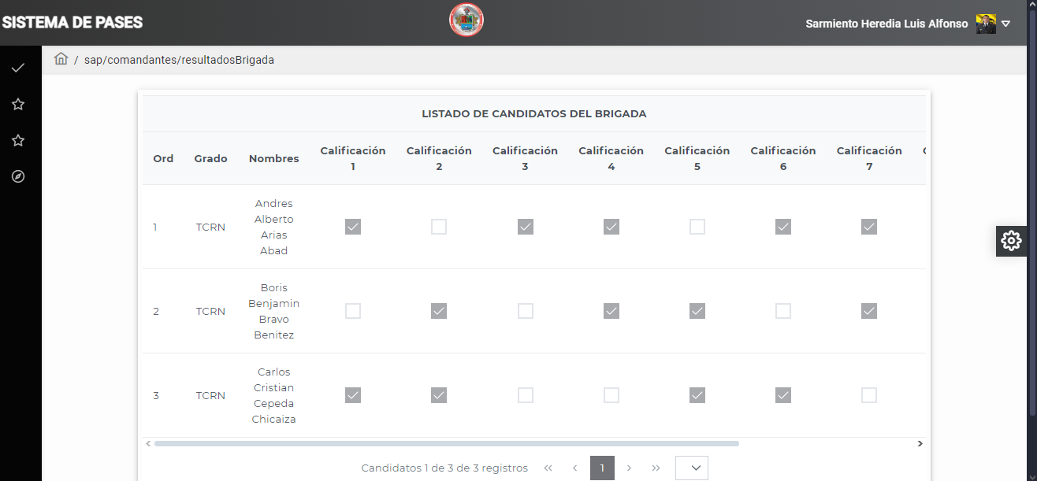

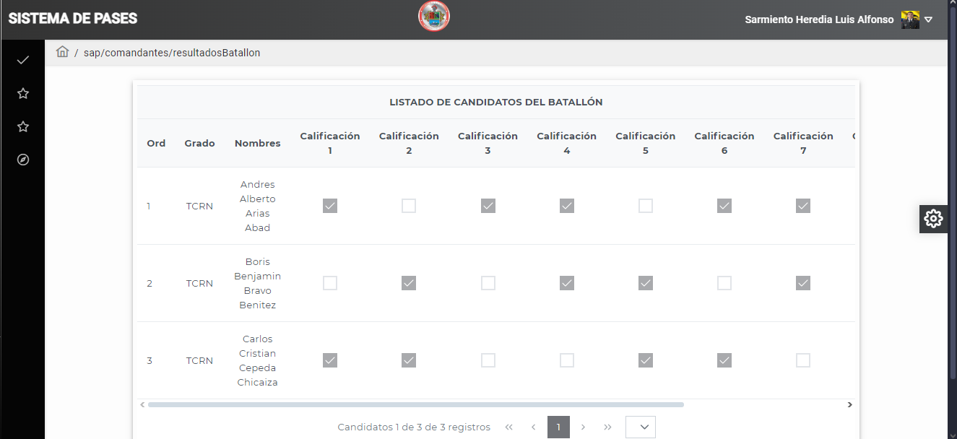

**viernes 15 noviembre 2025**

se queman valores para mostrar la funcionalidad de la tabla

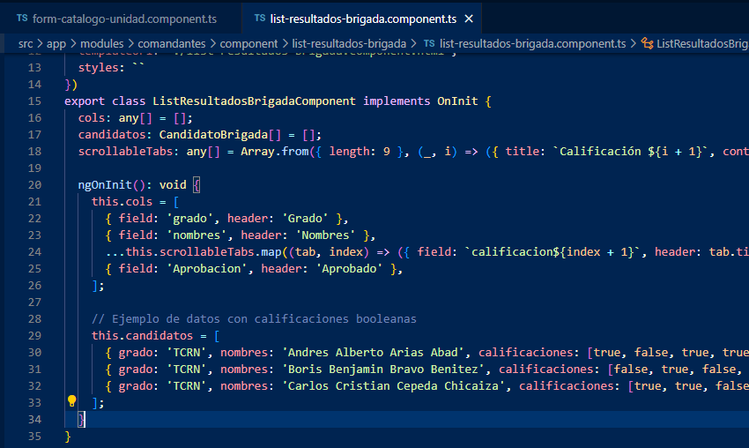

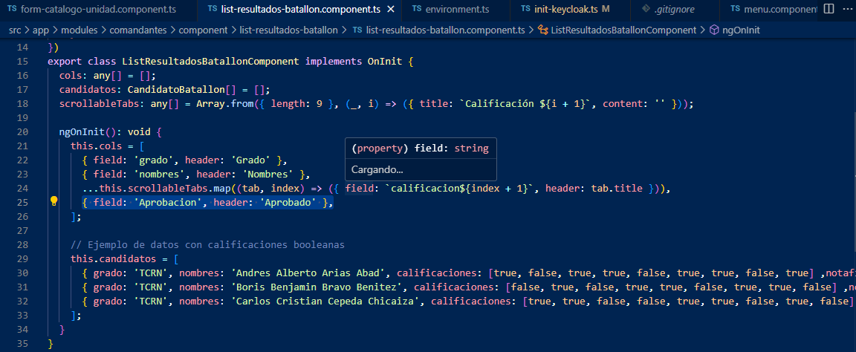

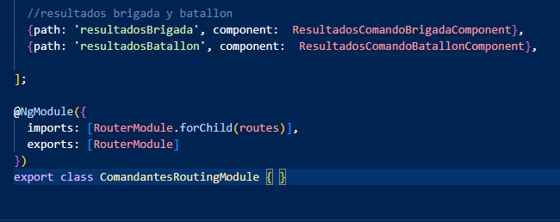

Presentación de tarea y actualización- se queman valores para mostrar la funcionalidad de la tabla

